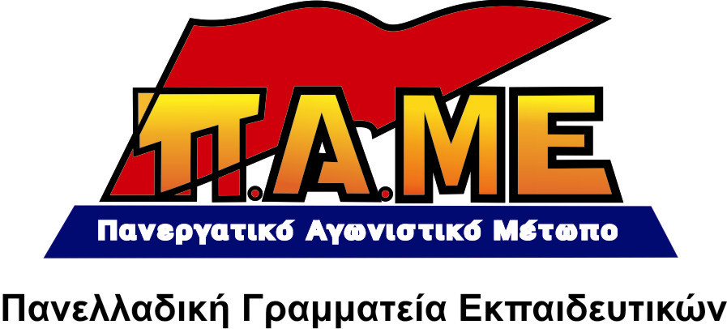
ΛΕΜΕ ΤΗ ΓΝΩΜΗ ΜΑΣ ΣΤΟΥΣ ΔΡΟΜΟΥΣ ΤΟΥ ΑΓΩΝΑ!
ΚΑΝΕΝΑΣ ΕΚΠΑΙΔΕΥΤΙΚΟΣ ΝΑ ΜΗ ΣΥΜΠΛΗΡΩΣΕΙ ΤΑ ΕΡΩΤΗΜΑΤΟΛΟΓΙΑ ΤΩΝ ΚΕΝΤΡΩΝ ΤΟΥ ΚΥΒΕΡΝΗΤΙΚΟΥ ΣΥΝΔΙΚΑΛΙΣΜΟΥ.

www.edupame.gr

Την ώρα που οι εργαζόμενοι είναι ανάγκη να αντεπιτεθούν στην άνευ προηγουμένου επίθεση που δέχονται οι ίδιοι στο εισόδημά τους, στα εργασιακά και συνταξιοδοτικά τους δικαιώματα, την ώρα που ξεθεμελιώνεται και ιδιωτικοποιείται κάθε δημόσιο αγαθό (υγεία, παιδεία,πολιτισμός), τη στιγμή αυτή της πιο μεγάλης μάχης για τη ζωή και το μέλλον των εργαζόμενων και των παιδιών μας, αυτήν την ώρα διάλεξαν οι ξεπουλημένες ηγεσίες των «μελετητικών κέντρων» των μεγάλων ομοσπονδιών του δημόσιου τομέα (ΠΟΛΥΚΕΝΤΡΟ ΑΔΕΔΥ, ΙΠΕΜ ΔΟΕ, ΚΕΜΕΤΕ ΟΛΜΕ)για να πραγματοποιήσουν…έρευνα στους εκπαιδευτικούς και να καταγράψουν τώρα τα προβλήματα από τους όρους και τις συνθήκες άσκησης του εκπαιδευτικού τους έργου!!! Για το «σκοπό» αυτό κυκλοφορούν κι άλλο ερωτηματολόγιο ψευτοεπιστημονικής έρευνας.
Πρόκειται για ένα ερωτηματολόγιο με ερωτήσεις περίτεχνα επεξεργασμένες για να συμβάλλουν όχι μόνο στη νομιμοποίηση αλλά και στην υλοποίηση βασικών πλευρών των αντιδραστικών αναδιαρθρώσεων στην εκπαίδευση. Ειδικότερα η ερώτηση 15 για τις προπτυχιακές σπουδές, νομιμοποιεί και προωθεί την αποσύνδεση του πτυχίου από την εργασία, το πιστοποιητικό παιδαγωγικής επάρκειας, αφού κανείς δεν πρόκειται να απαντήσει ότι οι προπτυχιακές σπουδές αρκούν για να ασκήσει το εκπαιδευτικό του έργο. Ταυτόχρονα, οι ερωτήσεις 27, 28, 29 αφορούν προτάσεις βελτίωσης των σχολικών βιβλίων και του ΔΕΠΠΣ-ΑΠΣ και όχι κατάργησης κι απόσυρσης, όταν είναι γνωστό ότι με αυτά φτώχυνε το περιεχόμενο του σχολείου, γενικεύτηκε η ασυναρτησία και η ημιμάθεια.
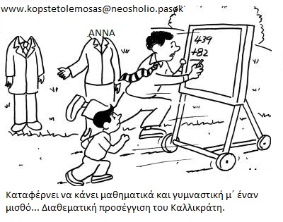
Γι’ αυτό άλλωστε η έρευνα έχει τη βούλα και την έγκριση του ίδιου του Υπουργείου Παιδείας και του Παιδαγωγικού Ινστιτούτου, όπως φαίνεται στο συνοδευτικό διαβιβαστικό και το ερωτηματολόγιο που διακινούνται από το διοικητικό μηχανισμό της εκπαίδευσης, δείγμα κι αυτό της ενσωμάτωσής τους! Ανάμεσα στα άλλα, δεν είναι τυχαίο, ότι η χρηματοδότηση έχει γίνει από το Υπουργείο Εσωτερικών. Προφανώς οι εν λόγω «συνδικαλιστικές» ομοσπονδίες ζήτησαν την άδεια και τη διευκόλυνση του Υπουργείου για να πραγματοποιήσουν αυτή την έρευνα στα σχολεία. Το Υπουργείο μάλιστα τους απαντά: «Σε απάντηση τού από 22-4-2009 εγγράφου σας, σας κάνουμε γνωστό ότι(…)εγκρίνεται η έρευνα με θέμα «όροι και συνθήκες άσκησης του εκπαιδευτικού έργου στη δημόσια πρωτοβάθμια και δευτεροβάθμια εκπαίδευση».
Το αποκορύφωμα της αποκάλυψης είναι εκεί όπου το Υπουργείο θέτει τους όρους του προς τους υποτακτικούς: «…(η άδεια δίνεται) εφόσον τα τελικά ερωτηματολόγια θα είναι σύμφωνα με τους προταθέντες άξονες και οι ερωτήσεις θα διαμορφωθούν στο πνεύμα των προτεινόμενων ερωτημάτων». Δεν ξαφνιάζει κανέναν μας αυτή η ομολογία και δείχνει περί τίνος πρόκειται! Η γνωστοποίηση της έγκρισης ασκεί αφόρητη πίεση στον εκπαιδευτικό να δεχθεί να απαντήσει και μάλιστα με τις κατευθύνσεις του Υπουργείου για να μην ξεφύγει από τους προταθέντες άξονες!!!.
Τα Ινστιτούτα της ενσωμάτωσης και της παρακμής παριστάνουν ότι τους ενδιαφέρει η γνώμη των εκπαιδευτικών. Λες και δεν ξέρουν ποια είναι τα προβλήματα της δημόσιας εκπαίδευσης. Λες κι αν οι εκπαιδευτικοί απαντούσαν σ’ όλα τα ερωτήματα αρνητικά και περιέγραφαν την μαύρη πραγματικότητα της εκπαίδευσης, θα άλλαζε κάτι στην κυβερνητική πολιτική των κομμάτων που υπηρετούν, ή θα μπορούσε να αναιρεθεί η υπακοή όλων τους στην ΕΕ, στον ΟΟΣΑ και στις πολιτικές της «ανταγωνιστικότητας».
- Επειδή αυτοί που ευθύνονται ρωτάνε τι φταίει. Κι όχι μόνο αυτό, αλλά οι ίδιοι θα επεξεργαστούν και τις απαντήσεις και θα αποδώσουν τις ευθύνες εκεί που δεν υπάρχουν.
- Επειδή κι άλλες φορές το «στρώσιμο του χαλιού» στο πέρασμα των πιο αντιδραστικών μέτρων για το σχολείο και τον εκπαιδευτικό (βλέπε τα ερωτηματολόγια για το ΟΛΟΗΜΕΡΟ το 2008 (ΙΠΕΜ- ΔΟΕ και ΙΝΕ ΓΣΕΕ, Ιωάννινα) και το 2008-09 για τα σχολικά βιβλία (ΙΠΕΜ-ΔΟΕ, Καρπενήσι και ΟΛΜΕ- ΚΕΜΕΤΕ, Χανιά) ξεκίνησε από παρόμοια ερωτηματολόγια, που επιχειρούσαν να εκμαιεύσουν βολικές απαντήσεις, συνθέτοντας με πανομοιότυπα προκάτ τις ερωτήσεις και με αποτέλεσμα τα πορίσματά τους να γίνονται όπλα στα χέρια των Υπουργών Παιδείας.
Το ΠΑΜΕ Εκπαιδευτικών καλεί τους συναδέλφους να μη συμπληρώσουν
αυτό το άθλιο και υποκριτικό ερωτηματολόγιο!
Η «γνώμη των εκπαιδευτικών» είναι γνωστή και ακούγεται στους δρόμους του αγώνα.

Απρίλης 2010

